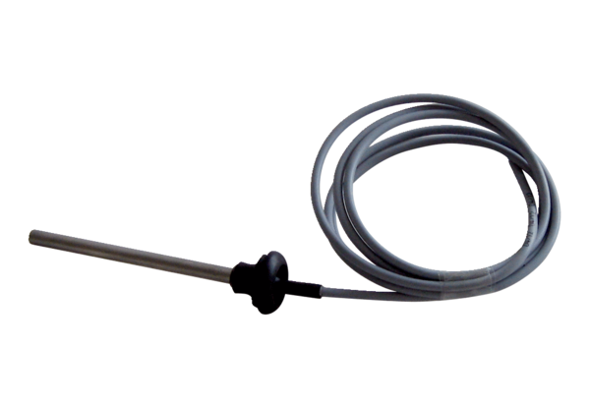Temperaturni osjetnik NTC 15Jedinica za pakiranje: 1 komAsortiman: K
Broj artikla: 0157.0833Proizvođač: MAICO

